Приложение № 1
к постановлению администрации
городского округа город Воронеж
от 24.05.2018 № 298

Приложение № 3
к типовым архитектурным решениям нестационарных
торговых объектов, размещаемых в границах
муниципальных озелененных территорий
общего пользования городского округа город Воронеж

ТИПОВЫЕ АРХИТЕКТУРНЫЕ РЕШЕНИЯ
ПЕРЕДВИЖНЫХ ТОРГОВЫХ ТОЧЕК, РАЗМЕЩАЕМЫХ В ГРАНИЦАХ МУНИЦИПАЛЬНЫХ ОЗЕЛЕНЕННЫХ ТЕРРИТОРИЙ ОБЩЕГО ПОЛЬЗОВАНИЯ ГОРОДСКОГО
ОКРУГА ГОРОД ВОРОНЕЖ

Технико-экономические показатели передвижных торговых точек, размещаемых в границах муниципальных озелененных территорий общего пользования городского округа город Воронеж.
1. Площадь под размещение передвижных торговых точек по внешним габаритам – 6,0 кв. м.
2. Верхняя отметка – 2,45 м.
3. Описание размещаемых передвижных торговых точек:
3.1. Конструктивная схема – металлический каркас с заполнением. Облицовка поверхности стен композитным материалом или декоративными деревянными рейками.
3.2. Варианты облицовки наружных стен и кровли, декоративного и цветового оформления объекта приведены в архитектурных решениях киосков.
3.3. Заполнение витрин со сплошным остеклением и дверных проемов из ПВХ профиля (ГОСТ 30674-99).
4. Описание вывесок, информационных и рекламных конструкций, размещаемых на киоске:
4.1. Вывески, информационные и рекламные конструкции должны выполняться в единой стилистике и соответствовать колористике фасада передвижной торговой точки.
4.2. Вывески располагаются на боковой стене с внутренней стороны, предназначены для размещения сведений информационного характера, обязательных к размещению в силу закона, об указанном в учредительных документах официальном наименовании заинтересованного лица, режиме его работы и месте его нахождения (адресе) и не должны содержать сведения рекламного характера. Допускается указание на вывесках фирменного наименования, включенного в Единый государственный реестр юридических лиц.
Размер вывески – 0,3 x 0,4 м.
4.3. Информационная конструкция – в виде объемных отдельных букв и знаков из ПВХ с подсветкой, размер: высота – не более 0,2 м, длина – не более 1,6 м, располагается на главном фасаде.
Допускается размещение наименования (коммерческого обозначения, фирменного наименования) заинтересованного лица, вида (типа, профиля) деятельности, вида реализуемых товаров и услуг, декоративных элементов, товарного знака или знака обслуживания.
4.4. Информационная или рекламная конструкция на плоскости стены (средний пояс) – грифельная доска для мела или постер из ПВХ с полноцветной печатью, размер – 0,4 x 1,2 м.
4.5. Не допускается размещение вывесок, информационных или рекламных конструкций, не соответствующих утвержденным размерам и архитектурной стилистике передвижных торговых точек.
5. Для всех передвижных торговых точек, размещаемых в границах одной муниципальной озелененной территории общего пользования, применяется единое архитектурное решение.
6. В архитектурном решении передвижных торговых точек (Архитектурные решения передвижных торговых точек. Вариант II) следует предусмотреть светодиодную подсветку.

Архитектурные решения передвижных торговых точек. Вариант I

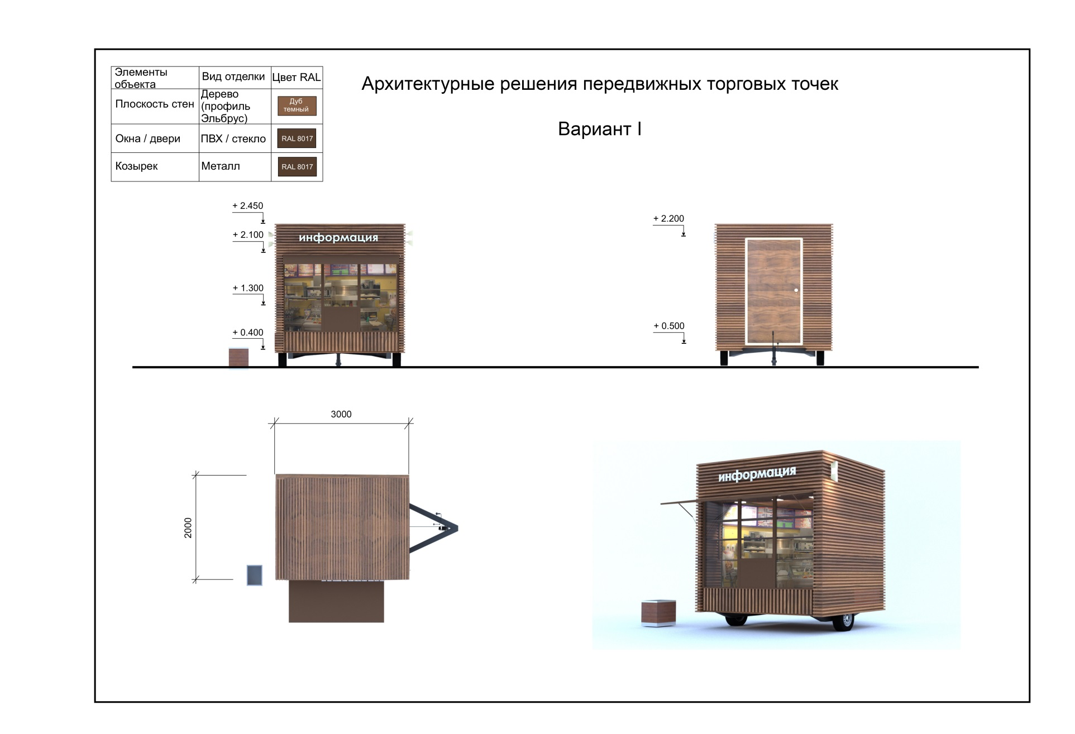

Архитектурные решения передвижных торговых точек. Вариант II

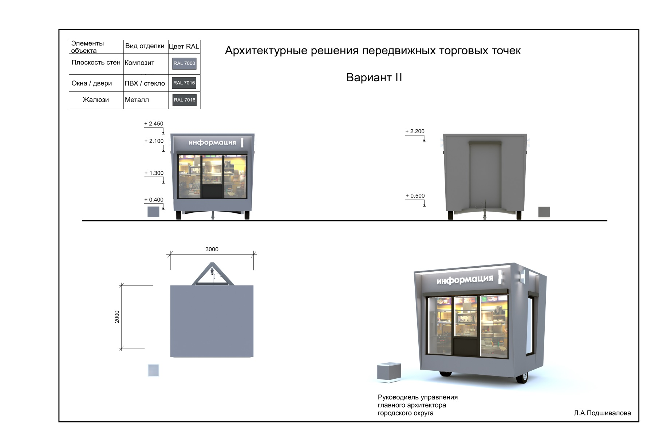
Руководитель управления
главного архитектора
городского округа Л.А. Подшивалова

